Experiências em pesquisa e extensão sobre exposição à sílica no apoio ao ensino da Saúde e Segurança no Trabalho
Aldson Fernandes Nascimento; Maria do Socorro Márcia Lopes Souto
Centro de Tecnologia/Departamento de Engenharia de Produção/Monitoria

RESUMO
Esse artigo relata a experiência desenvolvida na monitoria onde se aplicou uma metodologia de ensino que buscou inter-relacionar os aspectos teóricos e práticos da disciplina com os de dois projetos - de pesquisa e de extensão - desenvolvidos anteriormente. A ação foi operacionalizada através da realização de três atividades práticas com o objetivo de sedimentar os conhecimentos teóricos apresentados em sala de aula pela exemplificação do uso da metodologia de ação prevencionista inerente tanto aos projetos quanto à disciplina. Além do mais, se buscou também expor aos discentes a relação entre pesquisa, ensino e extensão presentes nessas atividades acadêmicas. Logo, a referida contextualização entre as atividades resultou na ilustração de situações práticas mais próximas da realidade a ser enfrentada na futura atuação como engenheiros, bem como na formação do julgamento crítico daqueles que posteriormente irão atuar como projetistas, analistas e gestores de sistemas de trabalho.
Palavras-chave: Ensino, Exposição à sílica, Saúde e segurança no trabalho.
INTRODUÇÃO
A Segurança do Trabalho (ST) é a ciência que atua na prevenção dos acidentes e doenças ocupacionais. É a área da engenharia voltada para o estudo, análise e melhoria das condições e práticas laborais objetivando a eliminação ou mitigação dos riscos à saúde e à integridade física do trabalhador. Ela integra um conjunto de metodologias prevencionistas, tendo como principal campo de ação o reconhecimento e o controle de riscos associados ao ambiente de trabalho e ao processo produtivo. Portanto, a ST está inserida claramente no âmbito sistêmico da Saúde e Segurança no Trabalho (SST).
Brevigliero et al (2006) aponta que os agentes ambientais, ou seja, os possíveis riscos presentes no ambiente de trabalho, podem ser caracterizados em: a) Físicos - ruído, vibrações, temperaturas extremas, pressões anormais, radiações ionizantes e não ionizantes; b) Químicos - gases, vapores e aerodispersóides (poeiras, fumos, névoas e neblinas); e c) Biológicos - vírus, bactérias, fungos, algas e parasitas. Contudo, também se insere na tipologia de riscos aqueles associados às lesões corporais imediatas e os associados a questões ergonômicas, respectivamente, riscos mecânicos e riscos ergonômicos.
Souto et al. (2010), coloca que a indústria da construção exibe em seu processo produtivo uma série de atividades e materiais potencialmente geradores de grande impacto à saúde dos trabalhadores. Dentre as doenças que podem daí ser derivadas destaca-se a silicose, mal que pode ser adquirido em virtude da exposição ocupacional à poeira que contém sílica.
O termo sílica refere-se aos compostos de dióxido de silício em suas diversas formas incluindo sílica cristalina, amorfa e vítrea. Sílica livre e cristalina (SiO₂) – o agente etiológico da silicose – é um dos minerais mais comuns na crosta terrestre, apresentando-se em três formas: quartzo, tridimita e cristobalita. A sílica constitui em torno de 60% em peso de toda crosta terrestre e ocorre sozinha ou combinada com outros óxidos na forma de silicatos (ALGRANTI et al., 1995).
Segundo Dias et al. (2001, p.340) “silicose é uma pneumoconiose caracterizada pela deposição de poeiras no pulmão, com reação tissular decorrente causada pela inalação de sílica livre (quartzo, SiO₂ cristalizada)”.
Instigado por essas questões da indústria da construção, foi criado em 2004 na Paraíba o Comitê de Estudos Sobre Exposição à Sílica na Indústria da Construção na Paraíba (CESIC/PB), fórum interdisciplinar e interinstitucional que desenvolve pesquisas acerca da exposição dos trabalhadores à poeira com sílica no setor de edificações de João Pessoa. As principais ações da pesquisa baseiam-se em três pontos principais, nos quais: a) análise da atividade de trabalho; b) avaliação quantitativa da poeira laboral; e c) avaliação do efeito da exposição à sílica na saúde dos trabalhadores. Ainda dentro das atividades do CESIC foi estruturado no ano de 2010 (e com continuidade em 2011) na Universidade Federal da Paraíba (UFPB) um projeto de extensão de título “Exposição à sílica na indústria da construção: ações de prevenção em parceria com as instituições vinculadas ao CESIC/PB” que tinha por objetivo transferir o conhecimento acerca dos riscos e da prevenção da exposição à poeira contendo sílica na indústria da construção, contribuindo para a ação social de transformar os canteiros de obra em ambientes de trabalho seguros e saudáveis (SOUTO et al., 2011).
Em 2011.2 e 2012.1 na disciplina de Segurança Industrial I, ofertada no curso de graduação em Engenharia de Produção Mecânica do Centro de Tecnologia da UFPB, foi possível desenvolver na monitoria uma metodologia de ensino que buscou inter-relacionar os aspectos teóricos e práticos da disciplina com os do projeto de pesquisa e de extensão desenvolvidos através da realização de atividades práticas com o objetivo de sedimentar os conhecimentos teóricos apresentados em sala de aula. Além do mais, se buscou expor aos discentes a relação entre pesquisa, ensino e extensão presentes nessas atividades acadêmicas. O fato de tanto o docente como o aluno monitor ter participado de ambos os projetos facilitou a ação idealizada.
DESCRIÇÃO METODOLÓGICA
A disciplina Segurança Industrial I tem por objetivo fundamentar a visão prevencionista nos alunos no que se refere à Saúde e Segurança no Trabalho (SST) e apresentar conceitos básicos que orientem a atuação do engenheiro a respeito da problemática dos acidentes e doenças ocupacionais, no sentido de identificar e propor medidas de controle dos riscos presentes nos diversos ambientes de trabalho.
Nesse sentido, o plano de curso contempla três unidades básicas de ensino nas quais: Unidade 1 – Introdução à SST; Unidade 2 – Riscos do Trabalho; Unidade 3 – Gestão da SST. A unidade 1 trata dos aspectos introdutórios da SST abordando os seguintes tópicos: histórico da SST, conceitos legais e básicos da SST, modelo brasileiro de SST, cenário e tendências da SST no Brasil e no mundo. Essa unidade busca sensibilizar os discentes para a importância da disciplina e da atuação prevencionista. Já a unidade 2 apresenta a tipologia de riscos no trabalho, bem como a forma de atuação do engenheiro no que se refere à identificação, avaliação e medidas de controle dos riscos em um ambiente de trabalho (metodologia de ação prevencionista). A unidade 3 trata sobre a gestão de SST em uma unidade produtiva, abordando os órgãos, programas e sistemas de gestão previstos na legislação brasileira.
As atividades desenvolvidas na monitoria que tiveram relação direta com o projeto de pesquisa e de extensão, já referenciados no texto, foram inseridas nas unidades 1 e 2 do plano de ensino, através das seguintes atividades: i) Inserção das ações desenvolvidas nos projetos de pesquisa e de extensão em atividades introdutórias da disciplina; ii) Realização de exercícios práticos a partir de dados e situações oriundas dos dois projetos; iii) Discussão dirigida acerca da temática com base em textos e artigos. O detalhamento dessas atividades está descrito a seguir.
- Inserção das ações desenvolvidas nos projetos de pesquisa e de extensão em atividades introdutórias da disciplina
Essa primeira atividade foi voltada para apresentar ao alunado a problemática das doenças ocupacionais trazendo como exemplo para a sala de aula a silicose, abordando suas causas e efeitos à saúde do trabalhador, associando-os com os fundamentos teóricos da disciplina, além de norteá-los acerca do elo pesquisa, ensino e extensão presente nas atividades. Essa ação consistiu em uma apresentação com duração de duas horas realizada ao final da primeira unidade do plano de ensino.
- Realização de exercícios práticos a partir de dados e situações oriundas dos dois projetos
A pesquisa do CESIC/PB tinha entre as ações principais identificar e analisar atividades de trabalho geradoras de poeira com sílica, assim como coletar poeira laboral para avaliação quantitativa em canteiros de obra de edificações verticais. Esses estudos geraram dados e situações interessantes para a realização de exercícios práticos em sala de aula relativos à unidade 2 da disciplina sobre riscos no trabalho. Dentre os riscos apresentados nesse módulo, estão os riscos químicos, que são os gerados por agentes químicos naturais ou sintéticos nocivos à saúde, ao exemplo da poeira com sílica. Para a avaliação de riscos químicos a metodologia utilizada é a mesma adotada na pesquisa CESIC, a qual se designa “metodologia de ação prevencionista”.
A referida metodologia coloca a ideia de atuar na causa básica fundamental do risco ao que determinado trabalhador está exposto no ambiente de trabalho. Conforme coloca Brevigliero et al (2006) o ambiente de trabalho deve ser estudado seguindo-se três passos, primeiro deve-se fazer o reconhecimento ou identificação dos agentes prejudiciais presentes no local; depois é necessário avaliar se existe risco a saúde do trabalhador (avaliação quantitativa), e por último deve-se adotar medidas de controle ou de eliminação do risco. Esse método de análise é a base teórica principal tanto da disciplina como dos projetos citados e resume-se esquematicamente conforme mostrado na figura 1.
Dessa forma, foram aplicados exercícios que abordavam a análise de situações de risco pelos alunos e o cálculo de concentrações de sílica na poeira, apontando se a situação oferece ou não, risco de silicose para os trabalhadores expostos com base na metodologia apresentada.
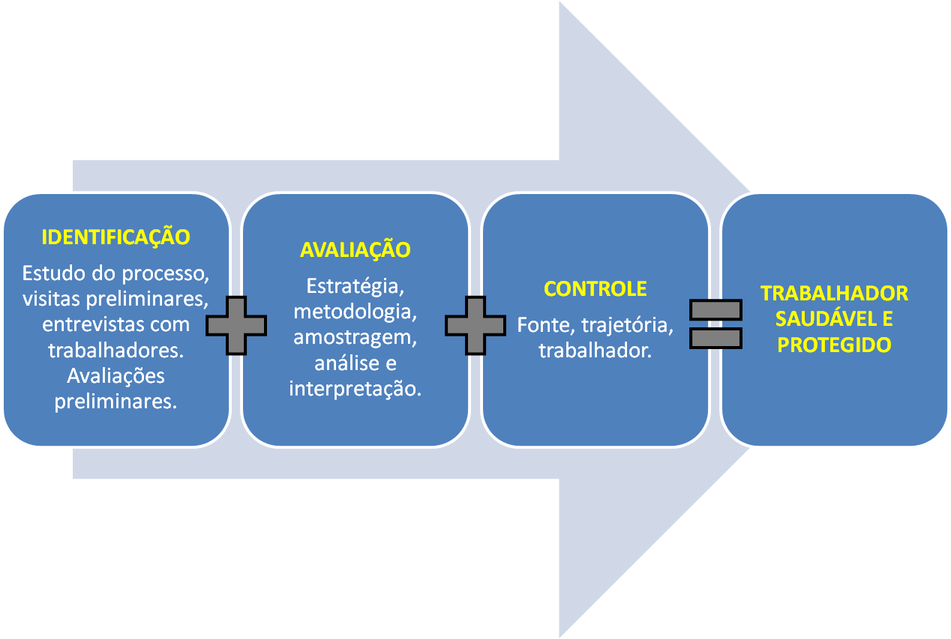
Figura 1: Metodologia de ação da ST
Fonte: adaptado de Brevigliero et al (2006).
- Discussão dirigida acerca da temática com base em textos e artigos
Para finalizar o aprendizado foi realizada uma discussão dirigida, onde textos e artigos pré-selecionados pela professora foram distribuídos para os grupos de alunos para que estes fizessem uma leitura prévia e apresentassem a ideia principal e os pontos importantes de cada texto. Durante a discussão os próprios discentes colocaram suas críticas e opiniões sobre as abordagens, guiados também pelos questionamentos realizados pelo docente.
RESULTADOS
A referida contextualização entre o ensino de Segurança Industrial, a ação da pesquisa CESIC e a ação de extensão objetivou três pontos básicos. O primeiro trata-se de trazer a disciplina o contexto indissociável entre ensino, pesquisa e extensão, mas de forma a representar na prática como isso ocorre; Segundo, de proporcionar aos discentes situações práticas mais próximas da realidade a ser enfrentada na futura atuação como engenheiros solucionadores de problemas e tomadores de decisão; Por último, formar o julgamento crítico daqueles que no futuro irão atuar diretamente como projetistas, analistas e gestores de sistemas de trabalho. Logo, avalia-se que o resultado foi muito positivo pela experiência de inovar e poder perceber uma aceitação e maturação dos preceitos teóricos apresentados e discutidos durante as atividades. Estima-se que os alunos puderam melhorar sua percepção individual e profissional sobre a temática, bem como amadurecerem de forma mais crítica perante as situações reais a serem encontradas no exercício de atividades profissionais.

CONCLUSÕES
Por fim a execução dessa atividade possibilitou aos discentes estarem mais próximos das práticas de intervenção da Segurança do Trabalho e dessa maneira poderem evoluir mais facilmente como atores sociais aptos a modificarem de forma positiva os paradigmas existentes quanto às políticas de Saúde e Segurança no Trabalho existentes nos diversos setores econômicos da sociedade. Espera-se que no futuro as condições de trabalho proporcionem um melhor bem-estar aos que delas necessitam para a sobrevivência.
REFERÊNCIAS
- ALGRANTI, E. et al. Patologia do trabalho segundo aparelho respiratório. In: Patologia do trabalho, René Mendes. Editora Atheneu.1995. p89-137.
- BREVIGLIERO, E. et al. Higiene ocupacional: agentes biológicos, químicos e físicos. Editora Senac. São Paulo, 2006.
- DIAS, C. E. et al. Doenças relacionadas ao trabalho: manual de procedimentos para os serviços de saúde. Brasília: Ministério da Saúde do Brasil, 2001. 580p.
- SOUTO, M. S. M. L. et al. Avaliação da poeira de sílica na indústria da construção: estudo de caso no subsetor de edificações. XVIII Simpósio de Engenharia de Produção (SIMPEP 2010). Bauru/SP, 2010.
- SOUTO, M. S. M. L. et al. Exposição à sílica na indústria da construção: transferência do conhecimento através de ações educativas. In: AREZES, P.; BAPTISTA, J.S; BARROSO, M.P.; CARNEIRO, P.; CORDEIRO, P.; COSTA, N.; MELO, R.; MIGUEL, A.S.; PERESTRELO, G.P.. (Org.). Segurança e Higiene Ocupacionais - SHO 2011. 01ed. Guimarães / Portugal: Sociedade Portuguesa de Segurança e Higiene Ocupacionais (SPOSHO), 2011, v. 01, p. 672-676.

Monitor bolsista
Professor orientador

